**Akademik CV**

1. **Adı Soyadı : Zenfira Seyidova**

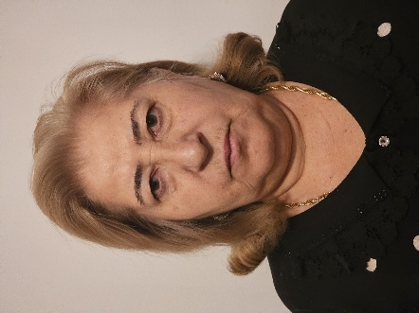*Əlaqə məlumatları*

e-poçt :

universitet e-poçt :

telefon :

Doğum tarixi : 03.02.1960

1. **Akademik ünvanı :**
2. **Təhsil səviyyəsi : Ali**

**Diplomlar**

|  |  |  |  |
| --- | --- | --- | --- |
| **Dərəcə** | **İstiqamət** | **Universitet** | **Bitirdiyi il** |
| Bakalavr | Dil-ədəbiyyat | NDU | 1984 |

**Bakalavr Diplom İşi və Elmi Rəhbəri**:

**Magistr Diserrtasiyası və Elmi Rəhbəri**:

**Fəlsəfə Doktorluğu Dissertasiyası və Elmi Rəhbəri**:

**Elmlər Doktorluğu Dissertasiyası və Elmi Rəhbəri**:

1. **Digər Biliklər**
   1. *Dil Biliyi*

|  |  |  |  |  |
| --- | --- | --- | --- | --- |
| **Dil** | **Oxuma**  (əla, yaxşı) | **Yazma**  (əla, yaxşı) | **Danışma**  (əla, yaxşı) | **Dinləmə**  (əla, yaxşı) |
| Rus dili | Yaxşı | Yaxşı | Yaxşı | Yaxşı |

* 1. *Tədqiqat üzrə Kompüter Proqram Biliyi*

|  |  |
| --- | --- |
| **Proqram adı** | **Bilik səviyyəsi** (əla, yaxşı) |
| Microsoft office | Yaxşı |

1. **Akademik Fəaliyyətlər**

|  |  |  |  |
| --- | --- | --- | --- |
| **Vəzifə** | **Kafedra** | **Universitet** | **Çalışdığı İllər** |
| Müəllim | Muzeyşünaslıq, arxiv işi və kitabxanaçılıq | Naxçıvan Dövlət Universiteti | 2015-2020 |

1. **Digər Fəaliyyətlər**

|  |  |  |
| --- | --- | --- |
| **Vəzifə** | **Təşkilat** | **Çalışdığı İllər** |
| Katibə - makinaçı | “Bilik cəmiyyəti” Naxçıvan Vilayət Təşkilatı | 1977-1982 |
| Bələdçi, elmi işçi | “Cəlil Məmmədquluzadə adına Naxçıvan MR Ədəbiyyat muzeyi” | 1982-2003 |
| Baş elmi işçi | “Naxçıvan Dövlət Xalça Muzeyi” | 2003-2006 |
| Direktor | “Açıq Səma Altında Muzey” | 2006-2015 |
| Müəllim | “Naxçıvan Dövlət Universiteti” | 2015-2020 |